MANUAL DE PROCESO

Descripción Proceso

< NOMBRE DEL PROCESO>

Índice
Índice 2
1 Definir Proceso 3
2 Analizar Situación Actual 4
3 Rediseño 6

1 Definición del Proceso

Objetivo:
< El objetivo principal de este proceso es realizar el seguimiento y control de las compras realizadas para el abastecimiento de producto para la producción del mismo. De esta manera se satisfacen las necesidades de entrega “justo a tiempo” >

Límites:
< El proceso contempla desde que se detecta la necesidad de insumos para la elaboración del producto o bien el producto es solicitado por el área de Control de Insumos para la Producción. hasta la recepción del pedido >

Alcance:
< El proceso contempla como alcance lo siguiente:
- Solicitud de Materiales.
- Verificación de Existencias.
- Solicitud de Reposición de Materiales
- Recepción de la Solicitud de Compras
- Selección de proveedores
- Confección de la Orden de Compra >

Reglas de Negocio:
< Las compras deben ser autorizadas según la matriz de autorización vigente >

Responsable de Proceso de Negocio:
< El Gerente de Compras Producto >

2 Indicadores de Gestión del Proceso

Indicadores:
< - Cantidad de requerimientos solicitados (Autorizador compra)
- Cantidad de pedidos de cotización pendientes (Compras Producto.
- Cantidad de productos pendientes de recibir (Stock)
- Solicitudes por área/región >

3 Rediseño del Proceso

3.1. Mejoras aplicadas sobre el proceso

< Controles que se incluyeron, que se eliminaron, documentación que se generó/ rediseñó, etc. etc. >

3.2. Diagrama de Flujo del proceso diseñado

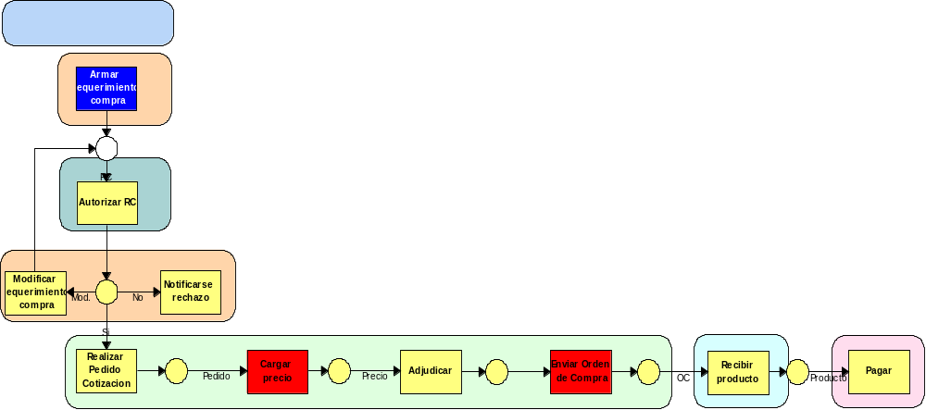

Nota: se pone este diagrama a manera ejemplificativa, pero poner el diagrama de flujo de la metodología SAMME.

3.3. Descripción de Actividades

Armar requerimiento compra:

Documentación de la Actividad:

Perfil: Solicitante Producto

Descripción de la actividad:
En esta actividad se completa la solicitud de requerimiento de compra, en donde se especifican los siguientes detalles:
- Numero de solicitud
- Fecha solicitud
- Nombre del solicitante
- Productos a solicitar (descripción y cantidad)
Documentación que usa la actividad: solicitud de requerimiento de compra, original y duplicado (ver modelo en anexo xx).

Autorizar RC

Documentación de la Actividad:

Perfil: Autorizador Compra

Descripción de la actividad:
En esta actividad el autorizador procede a analizar el tipo de requerimiento de compra, del cual pueden surgir las siguientes alternativas:
- Que lo autorice,
- Que no lo autorice,
- o bien que solicite ampliación de datos y/o modificaciones.

Notificarse rechazo

Documentación de la Actividad:

Perfil: Solicitante Producto

Descripción de la actividad:
En esta actividad el solicitante se notifica de los requerimientos rechazados por el Autorizador de Compras.

Realizar Pedido Cotización

Documentación de la Actividad:

Perfil: Compras Producto

Descripción de la actividad:
En esta actividad el comprador realizar el pedido de cotización a distintos proveedores según el producto solicitado.

… el resto de las actividades del proceso

3.4. Anexo I: Documentos del proceso

Anexo xx1: formulario yy
(pegar modelo del formulario diseñado)

Anexo xx2: formulario yy
(pegar modelo del formulario diseñado)

3.5. Anexo I: Propuesta de Layout

Layout propuesto

